Messgefässe untersuchen und herstellen (als Auftrag zuhause geeignet)

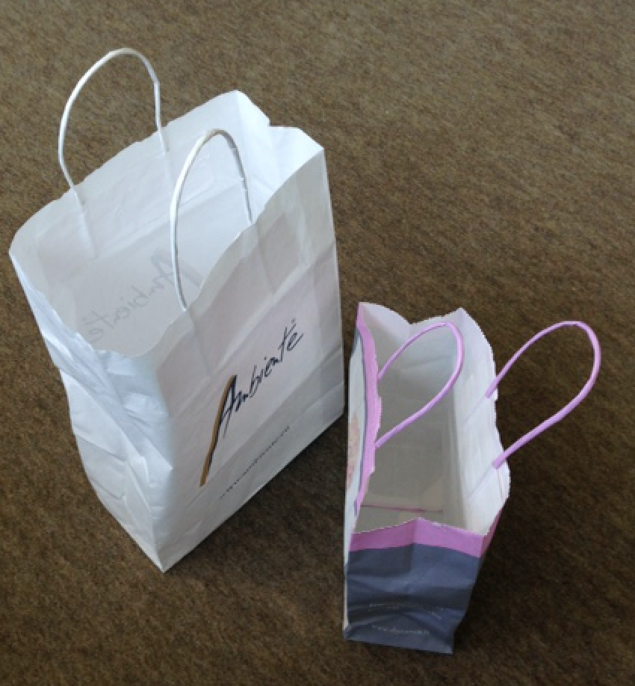 | 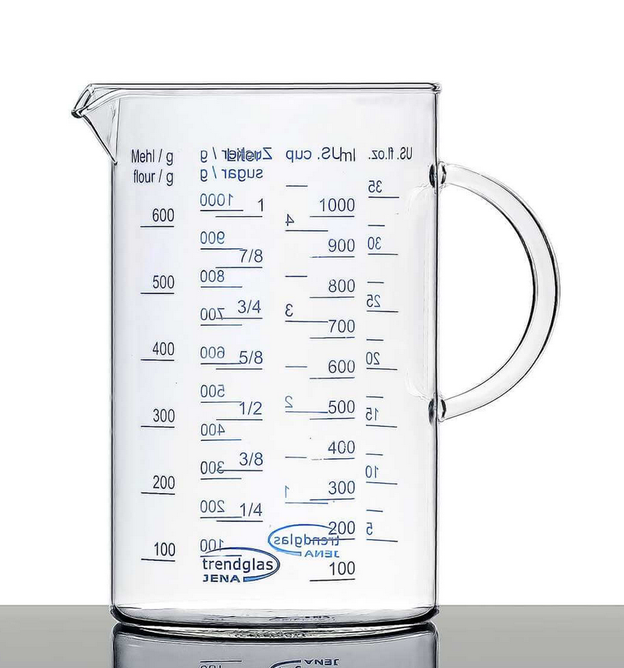 | 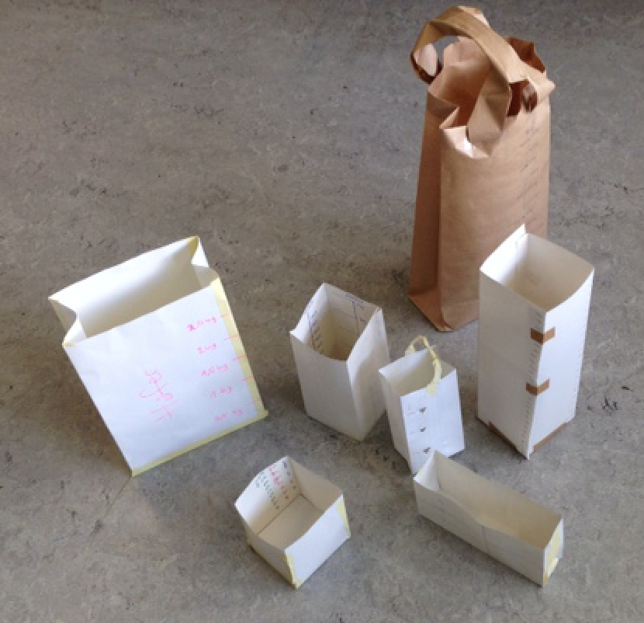

Betrachte verschiedene Messbecher, aus der eigenen Küche oder im Internet
(google eingeben: Messbecher Bilder).
Messbecher enthalten Angaben zum Abmessen von verschiedenen Materialien wie bsp. Zucker, Mehl, Haferflocken. Da die Lebensmittel unterschiedlich schwer sind, sind die Skalen zum Abmessen unterschiedlich.

Einleitung: 1 Welche Fragen oder Aufgabenstellungen kommen dir in den Sinn?
Schreibe sie auf.

Untersuche die Tabelle. Mach dazu einige Feststellungen.

Lebensmittel | Dichte |  | Lebensmittel | Dichte |  | Gut zu wissen:  Der Liter ist ein Hohlmass.  Er gibt das Volumen an.  Raummass und Hohlmass geben das Gleiche an. Es sind nur unterschiedliche Namen.  1 dm³ = 1000 cm³  1 dl = 1/10 Liter = 100cm³  1 cl = 1/100 Liter = 10 cm³  1 ml = 1/1000 Liter = 1 cm³  Das Gewicht (die Masse) wird mit kg angegeben.  1 kg = 1000g  1 Liter = 1 dm³ Wasser ist 1kg schwer.  Lebensmittel haben unterschiedliche Dichten:  1 kg Puffreis gleich schwer wie 1 kg Zucker. Aber: 1kg Puffreis braucht deutlich mehr Platz als 1 kg Zucker.
Zucker (Kristall) | 1.02 kg / Liter |  | Kaffee gemahlen | 0.5 kg / Liter
Schokoladen-  pulver | 0.7 kg / Liter |  | Haferflocken | 0.4 kg / Liter
Reis | 0.7 kg / Liter |  | Käse gerieben | 0.4 kg / Liter
Rosinen | 0.6 kg / Liter |  | Schwarztee | 0.4 kg / Liter
Weizenmehl | 0.6 kg / Liter |  | Erdnüsse  in Schalen | 0.3 kg / Liter
Pinienkerne | 0.6 kg / Liter |  | Puffreis | 0.05 kg / Liter
Quelle: https://www.mollet.de/info/schuettgutdichte.html

Auftrag: Eigenes Messgefäss herstellen

1 Stelle ein Messgefäss her, mit dem du Lebensmittel abmessen kannst.
Vorgaben zum Gefäss:

- Es hat eine rechteckige Grundfläche.
- Es ist so gross, dass mindestens 1 Liter Platz hat.
- Es hat eine Skala zum Abmessen von 1 Liter, ½ Liter und ¼ Liter.
- *Es hat 1-3 weitere Skalen zum Abmessen von unterschiedlich schweren Lebensmitteln. (Probier es. Im 8. Schuljahr wird dieser Inhalt gelernt. Aber vielleicht hast du eine Idee, wie man das angehen kann.)

a) Gefäss herstellen

Nimm eine Papiertasche und schaue wie diese gebaut ist.

- Erstelle eine Tasche in der gleichen Art, die mindestens 1 Liter (1dm³) fasst.
- Wähle drei Lebensmittel aus, die unterschiedliche Dichten haben. Erstelle dazu Marken (eine Skala) auf deiner Messtasche, so dass du unterschiedliche Mengen abmessen kannst.

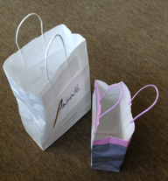 | 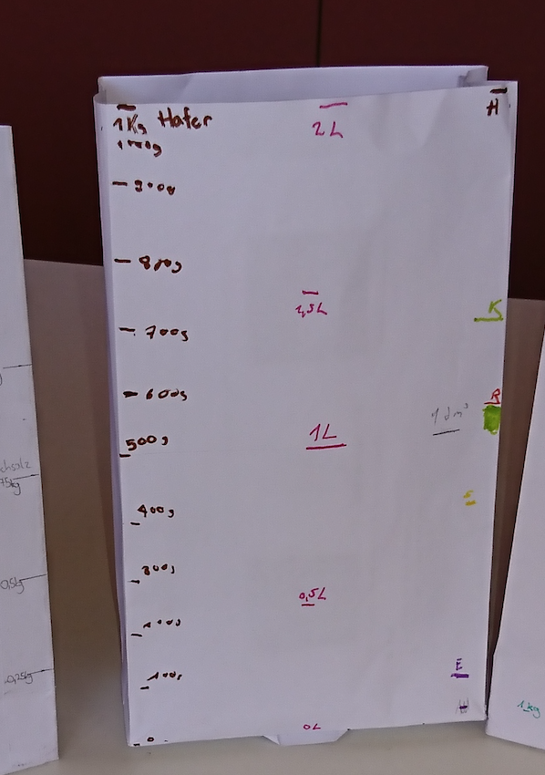
Einkaufstaschen | Schülerbeispiel
b) Plan erstellen

Mach zu deiner Messtasche einen Plan. Er enthält:
- eine massstabgetreue Zeichnung der Grundfläche mit den entsprechenden Massangaben.
- die Seitenansicht der Messtasche mit den verschiedenen Skalen. Gib die jeweiligen Abstände der Marken in cm an.
- einen Lösungsweg wie du die Tasche und die Skalen berechnet hast.
- ein Foto deiner Tasche, bei welchem die Skalen sichtbar sind.

Du hast die Wahl!
Du stellst ein Messgefäss her (entweder Aufgabe 1 oder 2).
Du bearbeitest Aufgabe 3 oder 4.
2 Weitere Messgefässe

Skizziere oder stelle ein Gefäss her, das keine rechtwinklige Grundfläche hat.
Mache einen Plan mit
- einer massstabgetreuen Zeichnung der Grundfläche und den entsprechenden Massangaben.
- der Seitenansicht für Liter- Skala von 1 Liter ½ Liter und 200 ml. Gib die jeweiligen Abstände der Marken in cm an.

3 Grundfläche verändern

a) Skizziere ein weiteres Messgefäss, dessen 1 Liter-Marke doppelt so hoch liegt, wie dein hergestelltes Messgefäss. Gib dazu alle Masse an.

b) Wie gross muss die Grundfläche sein, wenn die ½ Liter – Marke auf 8 cm liegt?
Skizziere eine mögliche Grundfläche mit den Massangaben.

c) Wie gross muss die Grundfläche sein, wenn die Marke für 500 g Haferflocken bei 8 cm liegt? Skizziere eine mögliche Grundfläche mit den Massangaben.

4 Über Zusammenhänge nachdenken
a) Wie verändern sich die Liter- Skala, wenn die Grundfläche doppelt so gross ist?

b) Gewicht (Masse) und Volumen unterscheiden sich.
Schreibe eine Erklärung warum und mach dazu ein Beispiel.

c) Bei dieser Arbeit muss man sicher Masse umwandeln können.
Erstelle eine für dich nützliche Tabelle.

